BÀI TẬP TRẢ LỜI NGẮN HỌC THUYẾT MENDEL-QUY LUẬT PHÂN LY
Câu 1. Hình bên mô tả sự sắp xếp các nhân tố di truyền của cây đậu Hà Lan khi tiến hành giảm phân, có tất cả bao nhiêu allele có mặt ở hình bên?
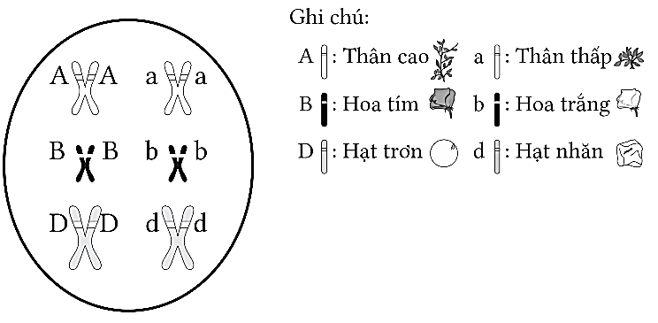

Đáp án

Câu 2. Hình số mấy mô tả đúng cơ sở tế bào học của quy luật phân ly ?
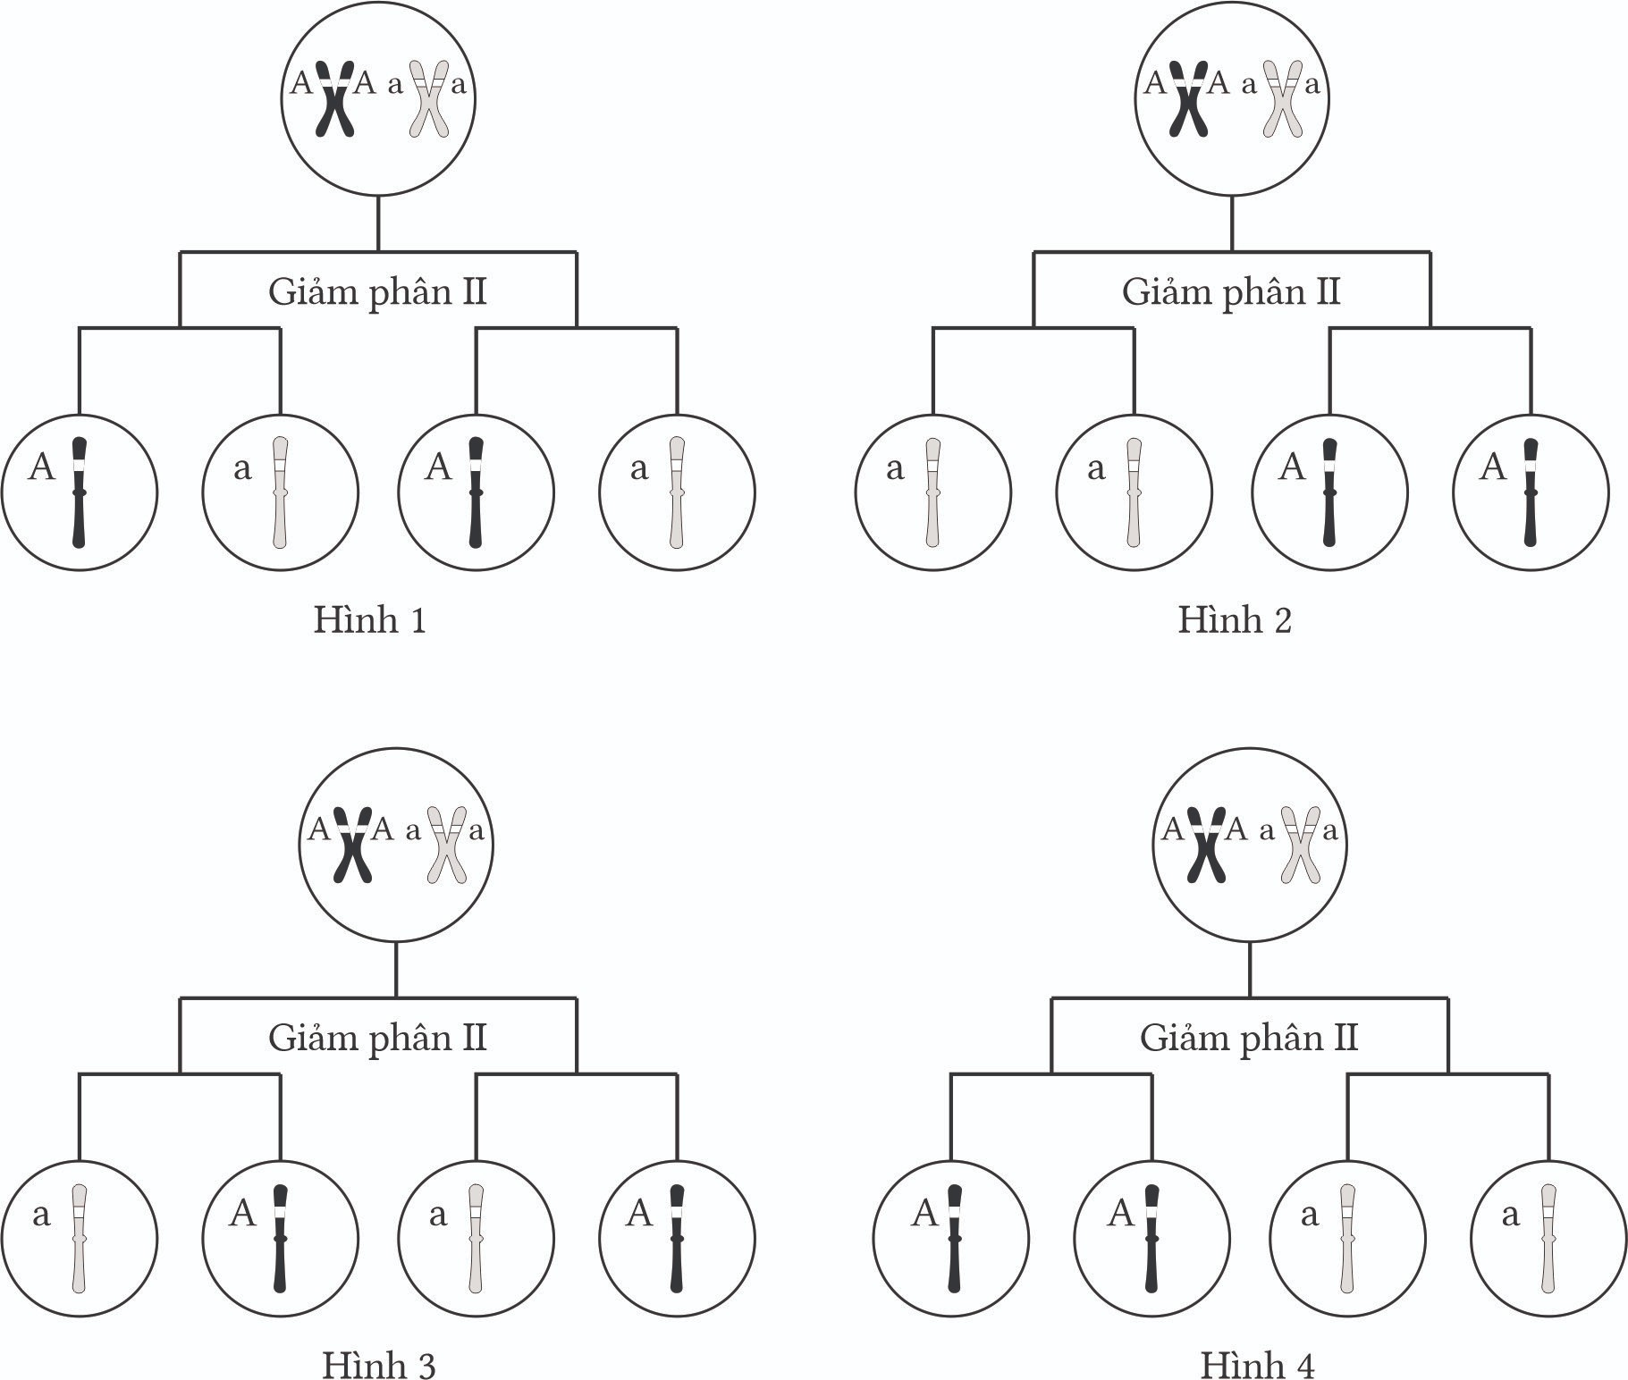

Đáp án

Câu 3. Có bao nhiêu sơ đồ mô tả đúng kết quả của phép lai phân tích?
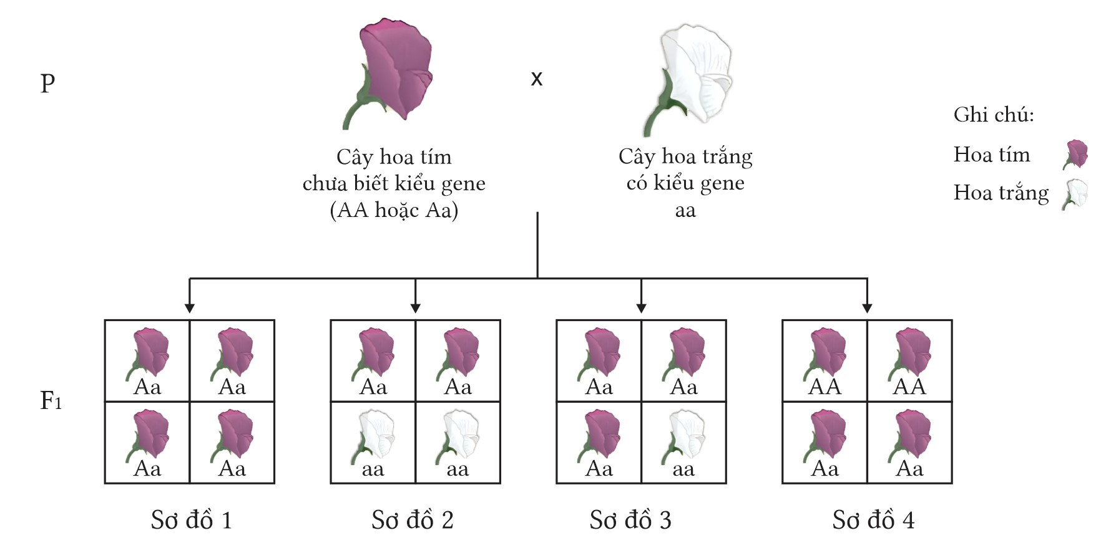
Đáp án

Câu 4. Ở cây đậu Hà Lan, xét gene quy định màu hoa có 2 allele nằm trên NST thường, allele A quy định hoa tím trội hoàn toàn so với allele a quy định hoa trắng. Hình bên mô tả thí nghiệm của Mendel về màu sắc hoa của cây đậu Hà Lan. Hãy cho biết có bao nhiêu cây có kiểu gen Aa?
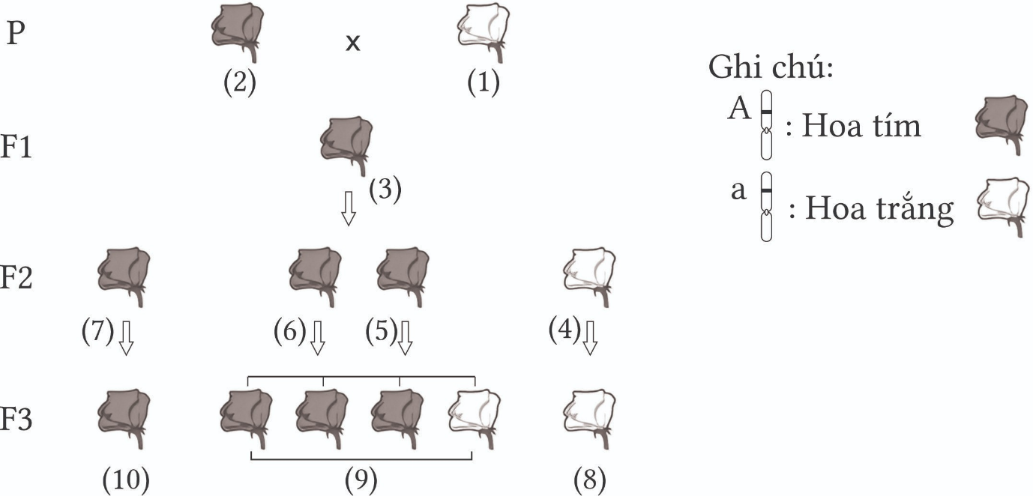

Đáp án

Câu 5. Ở cây đậu Hà Lan, xét gene quy định màu hoa có 2 allele nằm trên NST thường, allele A quy định hoa tím trội hoàn toàn so với allele a quy định hoa trắng. Hình bên mô tả thí nghiệm của Mendel về màu sắc hoa của cây đậu Hà Lan. Hãy cho biết có bao nhiêu cây có kiểu gen AA?

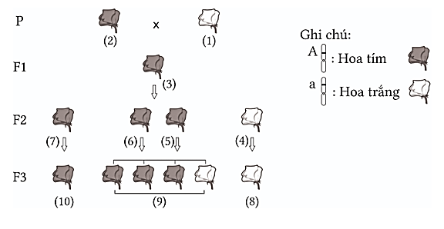

Đáp án

Câu 6. Ở cây đậu Hà Lan, xét gene quy định hình dạng quả có 2 allele nằm trên NST thường, allele A quy định quả trơn trội hoàn toàn so với allele a quy định quả nhăn. Hãy cho biết có bao nhiêu cách xác định kiểu gen của cây quả trơn cho biết chỉ dùng phương pháp lai giữa các cây?
Đáp án

Câu 7. Ở cây đậu Hà Lan, xét gene quy định hình dạng quả có 2 allele nằm trên NST thường, allele A quy định quả trơn trội hoàn toàn so với allele a quy định quả nhăn. Hãy cho biết có bao nhiêu phép lai giữa các cây thu được 2 loại kiểu hình?

Đáp án

Câu 8. Có tất cả bao nhiêu tính trạng tương phản của cây đậu Hà Lan được mô tả ở hình bên?
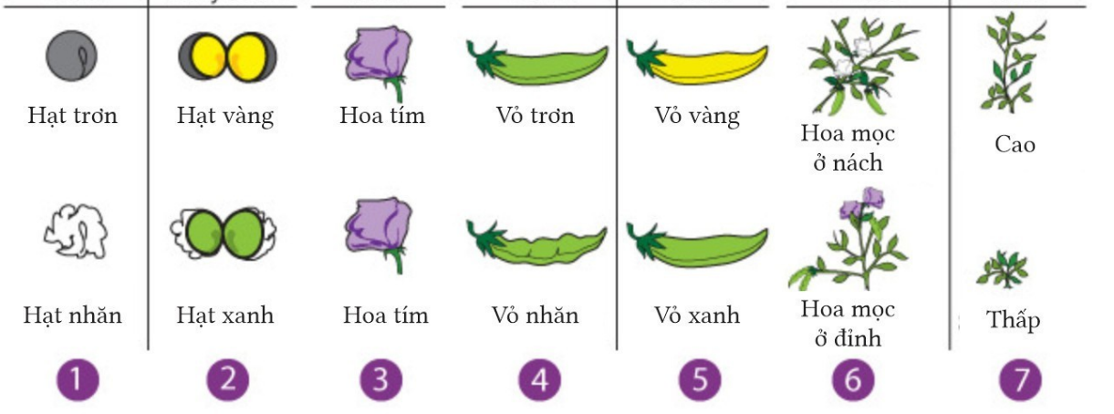

Đáp án

Câu 9. Ở cây đậu Hà Lan, xét gene quy định hình dạng quả có 2 allele nằm trên NST thường, allele A quy định quả trơn trội hoàn toàn so với allele a quy định quả nhăn. Cho cây hạt trơn giao phấn với cây hạt trơn, thu được F1 gồm 900 cây hạt trơn và 299 cây hạt nhăn. Tính theo lý thuyết, tỷ lệ cây F1 tự thụ phấn cho F2 gồm toàn cây hạt trơn so với tổng số cây ở F1 là bao nhiêu phần trăm? (Hãy thể hiện kết quả bằng số thập phân và làm tròn đến 2 chữ số sau dấu phẩy).
Đáp án

Câu 10. Ở cây đậu Hà Lan, xét gene quy định hình dạng quả có 2 allele nằm trên NST thường, allele A quy định quả trơn trội hoàn toàn so với allele a quy định quả nhăn. Cho cây hạt trơn giao phấn với cây hạt trơn, thu được F1 gồm 900 cây hạt trơn và 299 cây hạt nhăn. Tính theo lý thuyết, tỷ lệ cây F1 tự thụ phấn cho F2 gồm toàn cây hạt trơn so với tổng số cây hạt trơn ở F1 là bao nhiêu phần trăm? (Hãy thể hiện kết quả bằng số thập phân và làm tròn đến 2 chữ số sau dấu phẩy).
Đáp án

Câu 11. Ở cây đậu Hà Lan, xét gene quy định màu hoa có 2 allele nằm trên NST thường, allele A quy định hoa tím trội hoàn toàn so với allele a quy định hoa trắng. Tiến hành phép lai giữa các cây tím (P) thu được F1 có 1 loại kiểu hình tiếp tục giao phấn F1 thu được F2 2 loại kiểu hình. Tỉ lệ cây hoa trắng ở F2 là bao nhiêu phần trăm ? (Hãy thể hiện kết quả bằng số thập phân và làm tròn đến 2 chữ số sau dấu phẩy)
Đáp án
Câu 12. Ở người, gene A quy định mắt đen trội hoàn toàn so với gene a quy định mắt xanh. Mẹ và bố phải có kiểu gene và kiểu hình như thế nào để con sinh ra có người mắt đen, có người mắt xanh?
1. Mẹ mắt đen (AA) x bố mắt xanh (aa).
2. Mẹ mắt đen (AA) x bố mắt đen (AA).
3. Mẹ mắt đen (Aa) x bố mắt đen (AA).
4. Mẹ mắt đen (Aa) x bố mắt đen (Aa).
5. Mẹ mắt đen (Aa) x bố mắt xanh (aa).
Đáp án

Câu 13. Ở cây đậu Hà Lan, xét gene quy định màu hoa có 2 allele nằm trên NST thường, allele A quy định hoa tím trội hoàn toàn so với allele a quy định hoa trắng. Để tạo dòng thuần chuẩn một nhà khoa học lấy cây hoa tím dị hợp tự thụ qua nhiều thế hệ. Ở thế hệ thứ 3 tỉ lệ kiểu gen cây hoa tím dị hợp chiếm tỉ lệ bao nhiêu % ?(Hãy thể hiện kết quả bằng số thập phân và làm tròn đến 2 chữ số sau dấu phẩy)
Đáp án

Câu 14. Giả sử ở một giống đậu, allele A quy định hạt trơn trội hoàn toàn so với allele a quy định hạt nhăn. Một trung tâm giống đã tạo ra giống đậu hạt trơn. Để kiểm tra độ thuần chủng của giống này, người ta lấy ngẫu nhiên 2000 hạt đem gieo thành cây, sau đó cho 2000 cây này giao phấn với các cây hạt trắng, thu được đời con có 3% cây hạt trắng. Theo lý thuyết, tỉ lệ cây hạt trơn đồng hợp ở P chiếm tỉ lệ bao nhiêu ?
Đáp án
LỜI GIẢI

Câu 1. Hình bên mô tả sự sắp xếp các nhân tố di truyền của cây đậu Hà Lan khi tiến hành giảm phân, có tất cả bao nhiêu allele có mặt ở hình bên?

Đáp án | 1 | 2

Câu 2. Hình số mấy mô tả đúng cơ sở tế bào học của quy luật phân ly ?

Đáp án | 4

Câu 3. Có bao nhiêu sơ đồ mô tả đúng kết quả của phép lai phân tích?
Đáp án | 2

1 và 2
Câu 4. Ở cây đậu Hà Lan, xét gene quy định màu hoa có 2 allele nằm trên NST thường, allele A quy định hoa tím trội hoàn toàn so với allele a quy định hoa trắng. Hình bên mô tả thí nghiệm của Mendel về màu sắc hoa của cây đậu Hà Lan. Hãy cho biết có bao nhiêu cây có kiểu gen Aa?

Đáp án | 5

3,5,6, 2 cây trong nhóm số 9
Câu 5. Ở cây đậu Hà Lan, xét gene quy định màu hoa có 2 allele nằm trên NST thường, allele A quy định hoa tím trội hoàn toàn so với allele a quy định hoa trắng. Hình bên mô tả thí nghiệm của Mendel về màu sắc hoa của cây đậu Hà Lan. Hãy cho biết có bao nhiêu cây có kiểu gen AA?

Đáp án | 3

2,7,10
Câu 6. Ở cây đậu Hà Lan, xét gene quy định hình dạng quả có 2 allele nằm trên NST thường, allele A quy định quả trơn trội hoàn toàn so với allele a quy định quả nhăn. Hãy cho biết có bao nhiêu cách xác định kiểu gen của cây quả trơn cho biết chỉ dùng phương pháp lai giữa các cây?
Đáp án | 2

Lai với cây hoa trắng có 2 trường hợp nếu AA x aa , Aa x aa
Tự thụ: AA x AA, Aa x Aa.
Câu 7. Ở cây đậu Hà Lan, xét gene quy định hình dạng quả có 2 allele nằm trên NST thường, allele A quy định quả trơn trội hoàn toàn so với allele a quy định quả nhăn. Hãy cho biết có bao nhiêu phép lai giữa các cây thu được 2 loại kiểu hình?

Đáp án | 2

Aa x Aa, Aa x aa
Câu 8. Có tất cả bao nhiêu tính trạng tương phản của cây đậu Hà Lan được mô tả ở hình bên?

Đáp án | 6

Trừ hoa tím
Câu 9. Ở cây đậu Hà Lan, xét gene quy định hình dạng quả có 2 allele nằm trên NST thường, allele A quy định quả trơn trội hoàn toàn so với allele a quy định quả nhăn. Cho cây hạt trơn giao phấn với cây hạt trơn, thu được F1 gồm 900 cây hạt trơn và 299 cây hạt nhăn. Tính theo lý thuyết, tỷ lệ cây F1 tự thụ phấn cho F2 gồm toàn cây hạt trơn so với tổng số cây ở F1 là bao nhiêu phần trăm? (Hãy thể hiện kết quả bằng số thập phân và làm tròn đến 2 chữ số sau dấu phẩy).
Đáp án | 0 | , | 2 | 5

P: A- x A- F1: 3A- : 1aa
P: Aa x Aa - F1: 1/4 AA : 2/4 Aa : 1/4 aa
Cho F1 tự thụ:
- 1/4 (AA x AA) F2: 1/4 AA
- 2/4 (Aa x Aa) F2: 2/4 (1/4 AA : 2/4 Aa : 1/4 aa)
- 1/4 (aa x aa) F2: 1/4 aa
Tỷ lệ F1 mà đem tự thụ cho F2 toàn thân cao là 1/4.
Câu 10. Ở cây đậu Hà Lan, xét gene quy định hình dạng quả có 2 allele nằm trên NST thường, allele A quy định quả trơn trội hoàn toàn so với allele a quy định quả nhăn. Cho cây hạt trơn giao phấn với cây hạt trơn, thu được F1 gồm 900 cây hạt trơn và 299 cây hạt nhăn. Tính theo lý thuyết, tỷ lệ cây F1 tự thụ phấn cho F2 gồm toàn cây hạt trơn so với tổng số cây hạt trơn ở F1 là bao nhiêu phần trăm? (Hãy thể hiện kết quả bằng số thập phân và làm tròn đến 2 chữ số sau dấu phẩy).
Đáp án | 0 | , | 3 | 3

P: A- x A- F1: 3A- : 1aa
P: Aa x Aa - F1: 1/4 AA : 2/4 Aa : 1/4 aa
Cho F1 tự thụ:
- 1/3 (AA x AA) F2: 1/3 AA
- 2/3 (Aa x Aa) F2: 2/3 (1/4 AA : 2/4 Aa : 1/4 aa)
Tỷ lệ F1 mà đem tự thụ cho F2 toàn hạt trơn trong số cây hạt trơn là 1/3.
Câu 11. Ở cây đậu Hà Lan, xét gene quy định màu hoa có 2 allele nằm trên NST thường, allele A quy định hoa tím trội hoàn toàn so với allele a quy định hoa trắng. Tiến hành phép lai giữa các cây tím (P) thu được F1 có 1 loại kiểu hình tiếp tục giao phấn F1 thu được F2 2 loại kiểu hình. Tỉ lệ cây hoa trắng ở F2 là bao nhiêu phần trăm ? (Hãy thể hiện kết quả bằng số thập phân và làm tròn đến 2 chữ số sau dấu phẩy)
Đáp án | 0 | , | 0 | 6
Câu 12. Ở người, gene A quy định mắt đen trội hoàn toàn so với gene a quy định mắt xanh. Mẹ và bố phải có kiểu gene và kiểu hình như thế nào để con sinh ra có người mắt đen, có người mắt xanh?
1. Mẹ mắt đen (AA) x bố mắt xanh (aa).
2. Mẹ mắt đen (AA) x bố mắt đen (AA).
3. Mẹ mắt đen (Aa) x bố mắt đen (AA).
4. Mẹ mắt đen (Aa) x bố mắt đen (Aa).
5. Mẹ mắt đen (Aa) x bố mắt xanh (aa).
Đáp án | 2

Phép lai 4 và 5
Câu 13. Ở cây đậu Hà Lan, xét gene quy định màu hoa có 2 allele nằm trên NST thường, allele A quy định hoa tím trội hoàn toàn so với allele a quy định hoa trắng. Để tạo dòng thuần chuẩn một nhà khoa học lấy cây hoa tím dị hợp tự thụ qua nhiều thế hệ. Ở thế hệ thứ 3 tỉ lệ kiểu gen cây hoa tím dị hợp chiếm tỉ lệ bao nhiêu % ?(Hãy thể hiện kết quả bằng số thập phân và làm tròn đến 2 chữ số sau dấu phẩy)
Đáp án | 0 | , | 1 | 3

Câu 14. Giả sử ở một giống đậu, allele A quy định hạt trơn trội hoàn toàn so với allele a quy định hạt nhăn. Một trung tâm giống đã tạo ra giống đậu hạt trơn. Để kiểm tra độ thuần chủng của giống này, người ta lấy ngẫu nhiên 2000 hạt đem gieo thành cây, sau đó cho 2000 cây này giao phấn với các cây hạt trắng, thu được đời con có 3% cây hạt trắng. Theo lý thuyết, tỉ lệ cây hạt trơn đồng hợp ở P chiếm tỉ lệ bao nhiêu ?
Đáp án | 0 | , | 9 | 4

A-trơn > a-nhăn
P: 2000 cây (P) × nhăn (aa) → F₁: trắng (aa) = 3%
→ G: 0,97A : 0,03a 1a
⇔ F₁: (aa) = 0,03 × 1
Gọi P = xAA : yAa : zaa (x + y + z =1) nhưng vì để kiểm tra độ thuần của P ⇒ P không thể có lặn (aa)
⇒ P = xAA : yAa (x + y = 1)
→ a =$\frac{y}{2}$ = 0,03 → y = 0,06, x = 0,94
P_{A-} = 94%AA : 6%Aa

